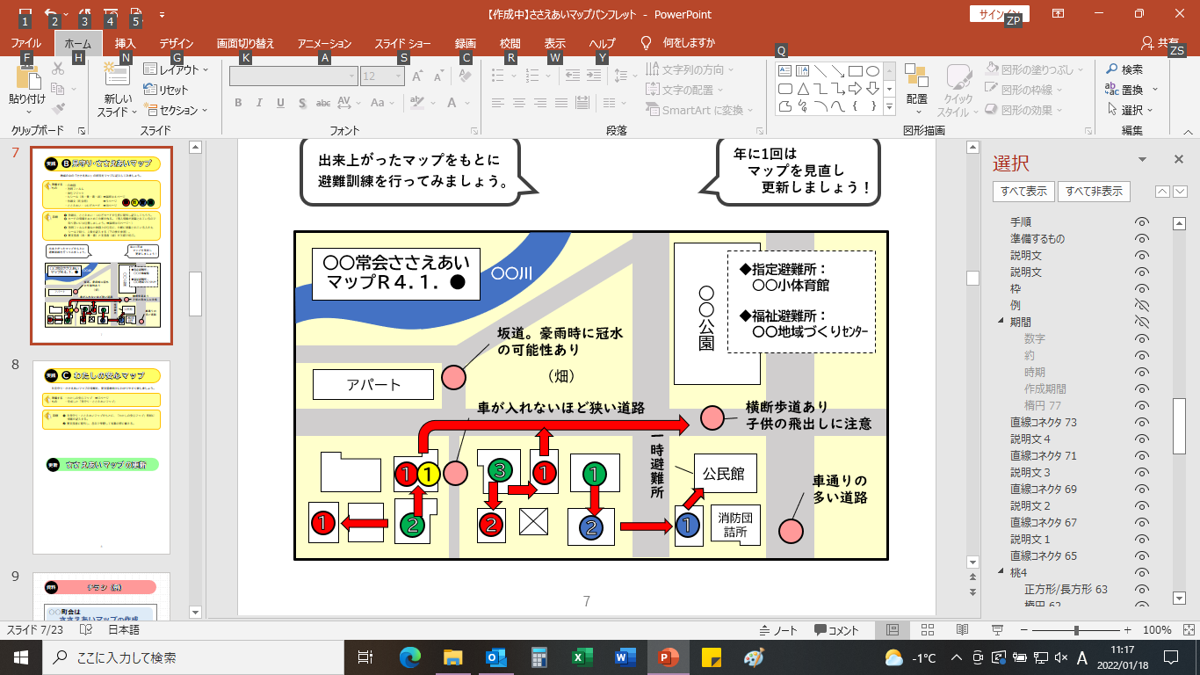

|  |  |
| --- | --- |
| **区分** | **対象** |
| **赤** | 災害時の避難に介助が必要な人、危険の判断ができない人、情報を得られない人 |
| **黄** | 1人暮らし高齢者や障害者などで、災害時に支援があれば一緒に避難が可能な人 |
| **青** | 日常生活は自立しており、災害時には声掛けすれば自力で避難が可能な人 |
| **緑** | 支援者として協力できる人 |
| **桃** | 危険・不便な場所 |
|  | 空家・別荘など |

（作成例）

（チラシ）

「ささえあいマップ」は災害発生時の安否確認や避難、日ごろの見守り活動など、地域福祉活動に役立ちます。

　皆様から情報を頂き、マップに入れさせていただきます。個人情報の取扱いには十分注意いたしますので、ご理解とご協力をお願いします。

**ささえあいマップの作成**

**に取組みます！**

**町会は**